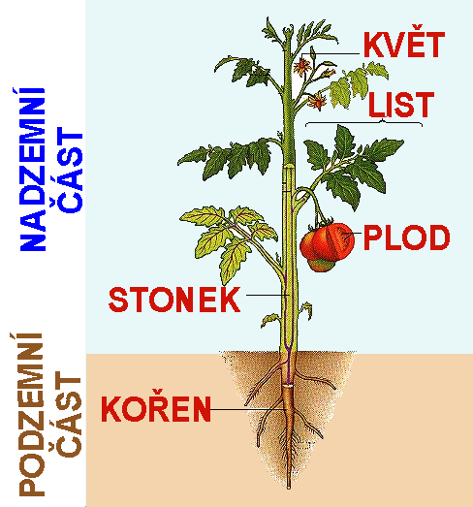
ČÁSTI TĚLA ROSTLIN

- rostliny mají nadzemní a podzemní část
- podzemní částí jsou kořeny
- nadzemní část se dělí na stonek, list, květ a následně plod

KOŘEN
- kořen má 2 důležité funkce – drží rostlinu v zemi a přijímá z půdy vodu a živiny
- některé rostliny mají přes zimu v kořenech zásobu živin na příští rok
- kořen může vypadat různě:

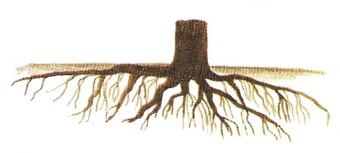 | 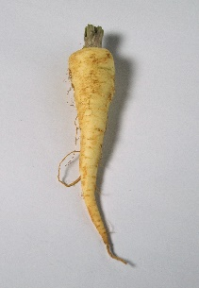 | 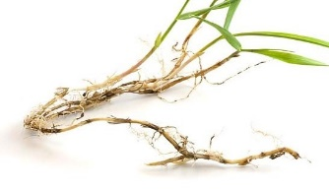

STONEK
- stonek rozvádí vodu a živiny z kořenů od ostatních částí rostlin, také nese listy, květy a plody
- máme 2 hlavní druhy stonku – dřevnatý (stromy a keře, u stromů mu říkáme kmen) a dužnatý (byliny, dále se dělí na 3 druhy: stéblo s kolénky, stvol s listy u země a lodyhu, ze které listy vyrůstají)

dřevnatý |  | dužnatý
strom | keř | stéblo | stvol | lodyha
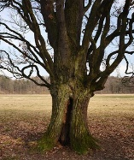 | 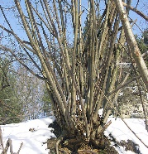 | 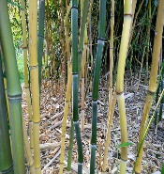 | 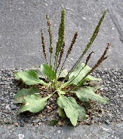 | 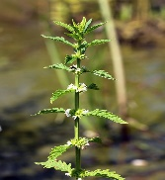

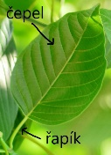
LIST
- list rostlina používá k dýchání a fotosyntéze (výživa ze slunečního záření)
- listy (spolu se stonky) obsahují zeleň listovou
- u některých rostlin (u listnatých stromů) listy na podzim usychají a opadávají, aby strom v zimě nezmrzl
- list má 2 části: čepel (na které je žilnatina) a řapík (který drží list na větvičce)

KVĚT
- vyrůstá ze stonku nebo větve
- slouží k rozmnožování rostlin
- bývá pestře zbarvený, aby přilákal včelky a další živočichy – po opylení z něj vzniká plod

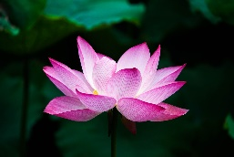 | 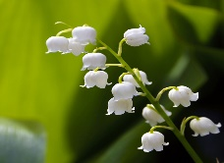 | 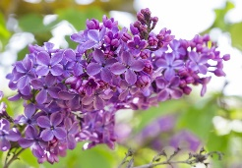 | 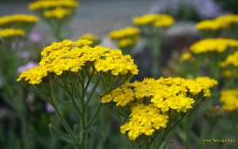 | 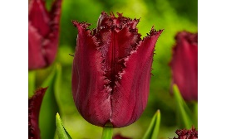

PLOD
- vznikne z květu po jeho opylení hmyzem, větrem, ….
- obsahuje v sobě semeno, ze kterého vyroste nová rostlina
- plody dělíme na suché (například ořechy) a dužnaté (dělíme je na peckovice s peckou, malvice s jadřincem a bobule s mnoha semeny v dužině)

suché | dužnaté
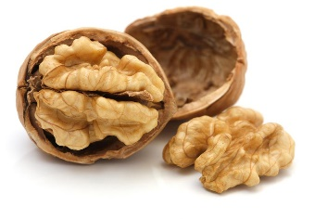 | peckovice | malvice | bobule
 | 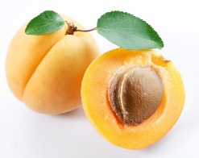 | 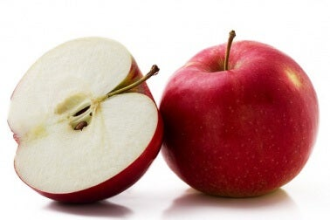

otázky:
1) Co tvoří podzemní část rostliny?
2) Jaké dvě důležité funkce má kořen rostlin?
3) Jak se jmenuje stonek stromu?
4) Proč má rostlina stonek?
5) Jak se jmenují dvě části listu?
6) Proč jsou květy rostlin barevné?
7) Zkus vymyslet aspoň 3 plody – peckovice.

